**研究生导师招生资格申报系统填写说明**

**（教师端）**

一、系统登陆

[研究生教育系统](http://yjsgl.hit.edu.cn/common/login)登陆有以下两种方式：

1.校园网内：<http://yjsgl.hit.edu.cn/common/login>

2.校园网外：<https://ivpn.hit.edu.cn>——校园门户“应用中心”——研究生管理系统

二、申报流程

**1.维护“个人信息”**，“*”为必填项。

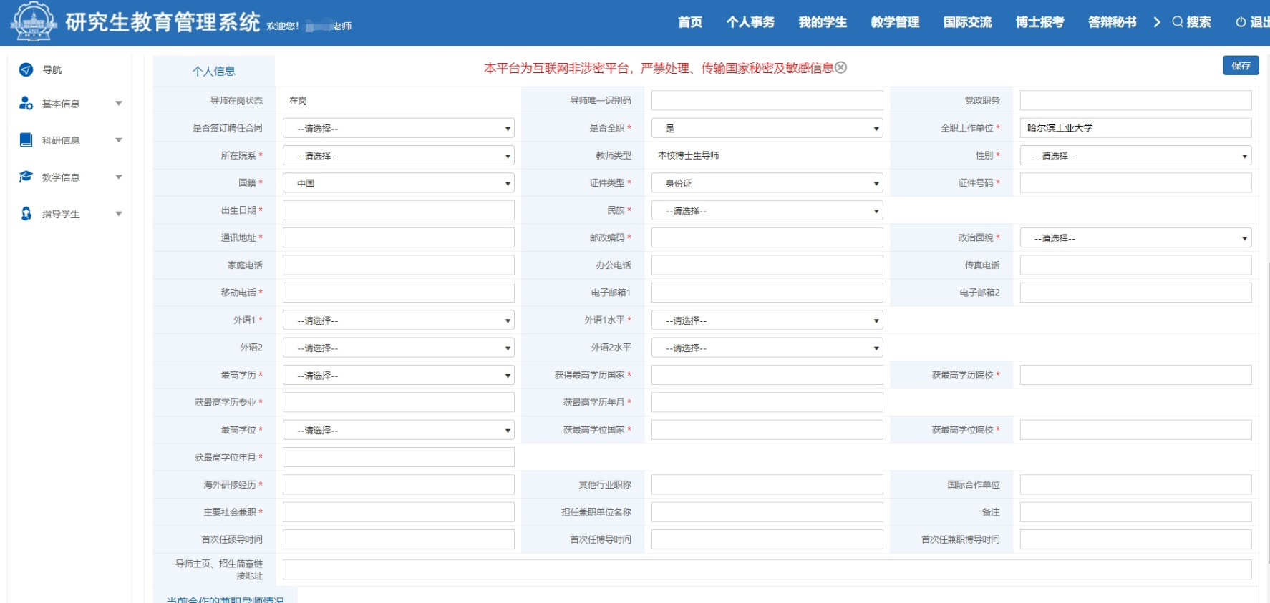

**2.填写“科研信息”**，包含：科研项目、发表文章、获奖情况、发明专利、学术会议报告、学术任职、依托科研平台、研究生教改项目、出版专著、教学成果奖、博士生获奖等。

**3.博士生导师**填写“博导招生资格申报”（无需填写“硕导招生资格申报”），**硕士生导师**填写“硕导招生资格申报”。

**4.**确认申报信息无误后，**提交申报材料**。

**5.打印并下载《申报表》**。

**6.申报材料签字后提交至相关学院。**

三、填写说明

（一）维护“个人信息”

进入方式如下：

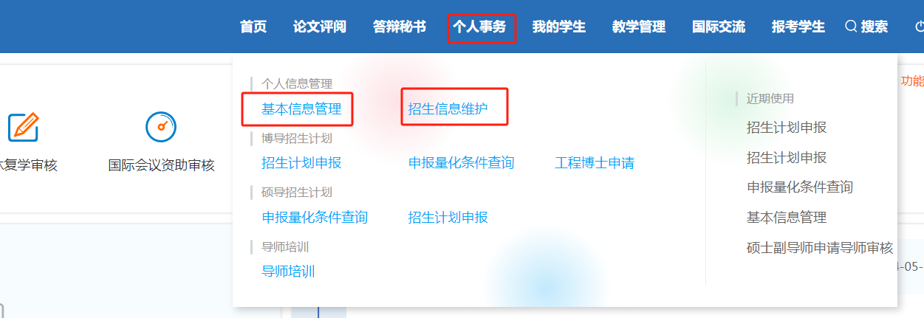

**1. “人事信息”**提取自人事系统，如有疑问或修改请进入人事系统完善。

**2. “个人信息”**中“*”为必填项，可直接进行填写或修改，点击“保存”即可。

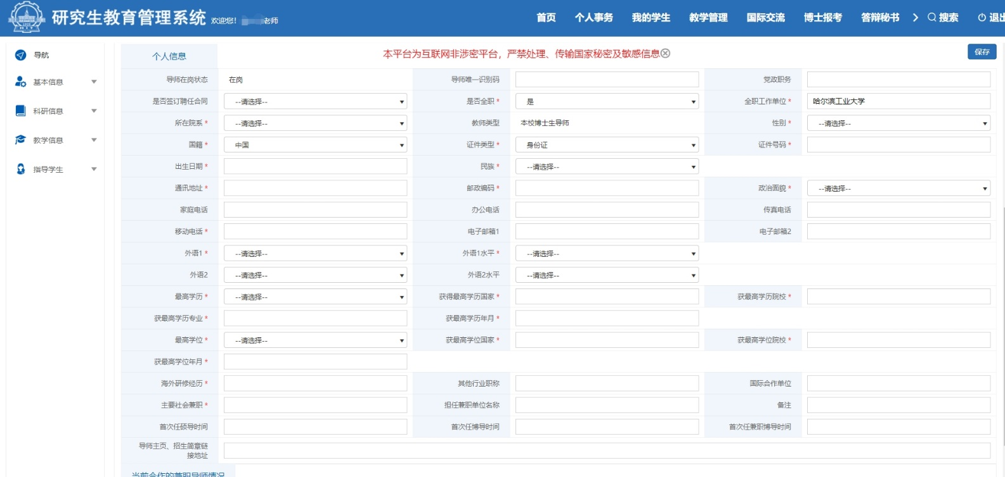

（二）科研信息维护

教师利用此模块可以查看并维护科研信息（支持新增、编辑、删除），**科研信息包含：**科研项目、发表文章、获奖情况、发明专利、学术会议报告、学术任职、依托科研平台、研究生教改项目、出版专著、教学成果奖、博士生获奖。

下面以“科研项目”、“发表文章”举例，说明各功能操作方法，其余项类似，不再一一说明：

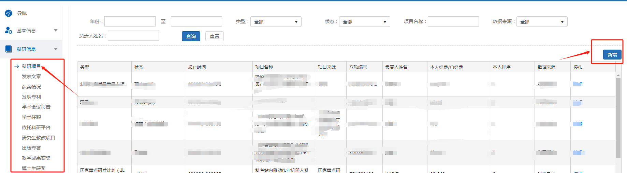

**1. 点击科研项目标签，**点击新增按钮，在弹窗中按要求填写科研项目信息，点击确认按钮即可新增一条科研项目信息。

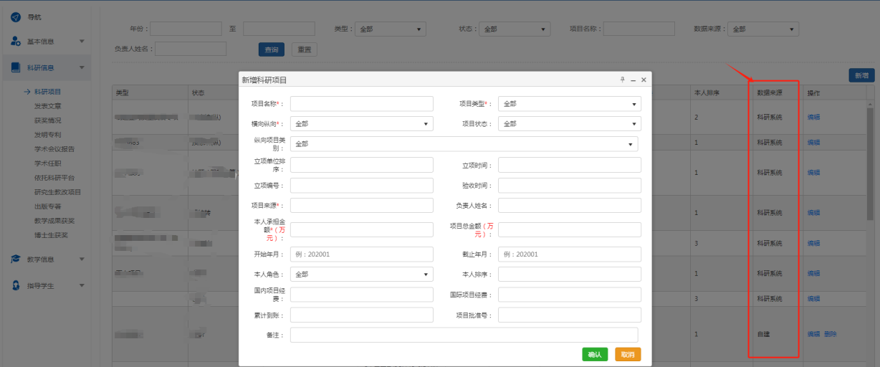

**（1）【数据来源】**一列显示“科研系统”，则此条科研项目信息提取自科工院系统，免去重复填写，如还有其他项目可点击“新增”增加，【数据来源】一列显示“自建”。

**（2）点击编辑按钮，**弹窗中修改科研项目信息，点击确认按钮即可保存。

**（3）点击删除按钮，**删除科研项目信息。

**2.点击发表文章标签，**点击新增按钮，在弹窗中按要求填写文章信息，点击确认按钮即可新增一条文章信息，点击编辑、删除按钮，即可重新编辑或删除。

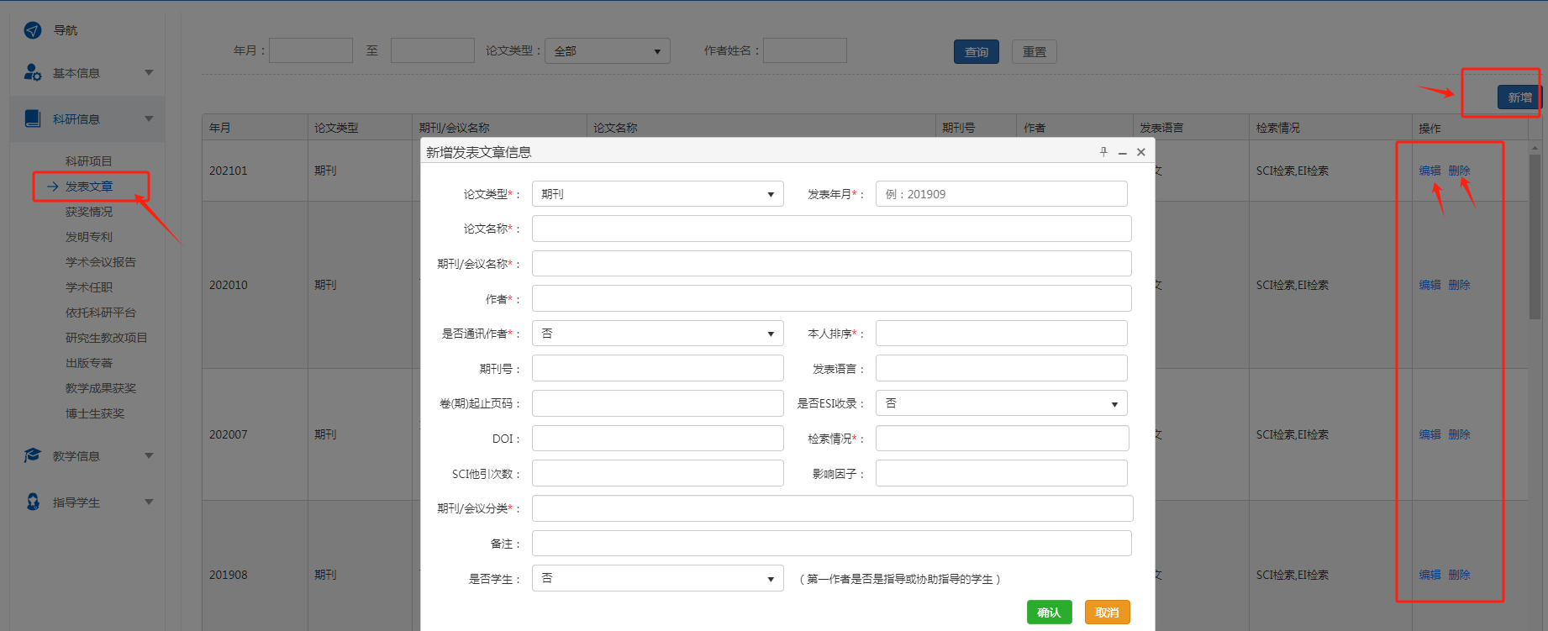

（三）博导招生资格申报

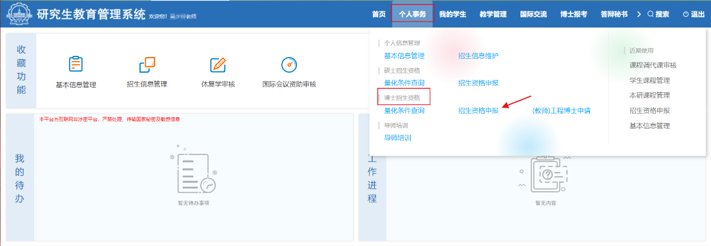

点击“填写申请表”，进入申报表页面，在个人概况中“招生类型”默认为学术学位博士/硕士、专业学位博士/硕士**全部勾选**，因物理学、马克思主义理论、设计学目前暂未开展专业学位硕博招生工作，请**取消勾选**专业学位博士/硕士。

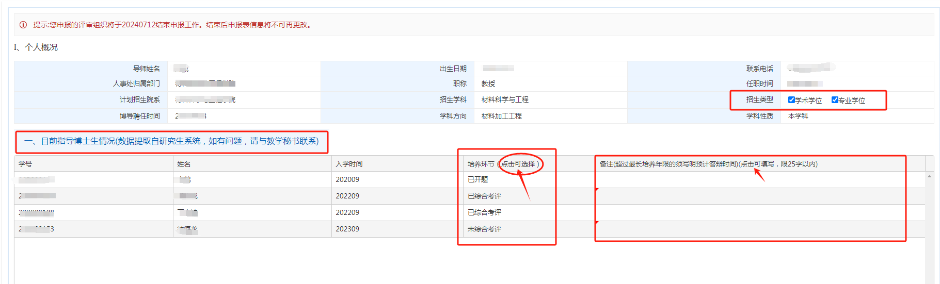

**“一、目前指导博士生情况”**已列出目前名下在读博士生，请在“培养环节”处点击选择对应学生目前所处环节状态；

**“二、近3年发表的代表性学术论文”**点击“选择”可以添加文章，点击“删除”可以删除，点击论文水平备注空白处可填写论文水平，点击申报表显示顺序可以填写序号；

**“三、目前承担的主要科研项目及经费情况”**点击“选择”可以添加项目，点击“删除”可以删除，点击申报表显示顺序可以填写序号。

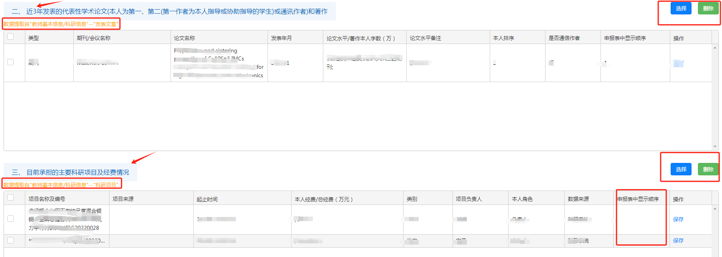

**“五、预计招收研究生的课题研究方向和研究工作简介（按所选招生类型分别填写）**”，在相应的招生类别处点击“编辑”，在弹出的对话框中填写相应内容。所有招生类别均需填写。

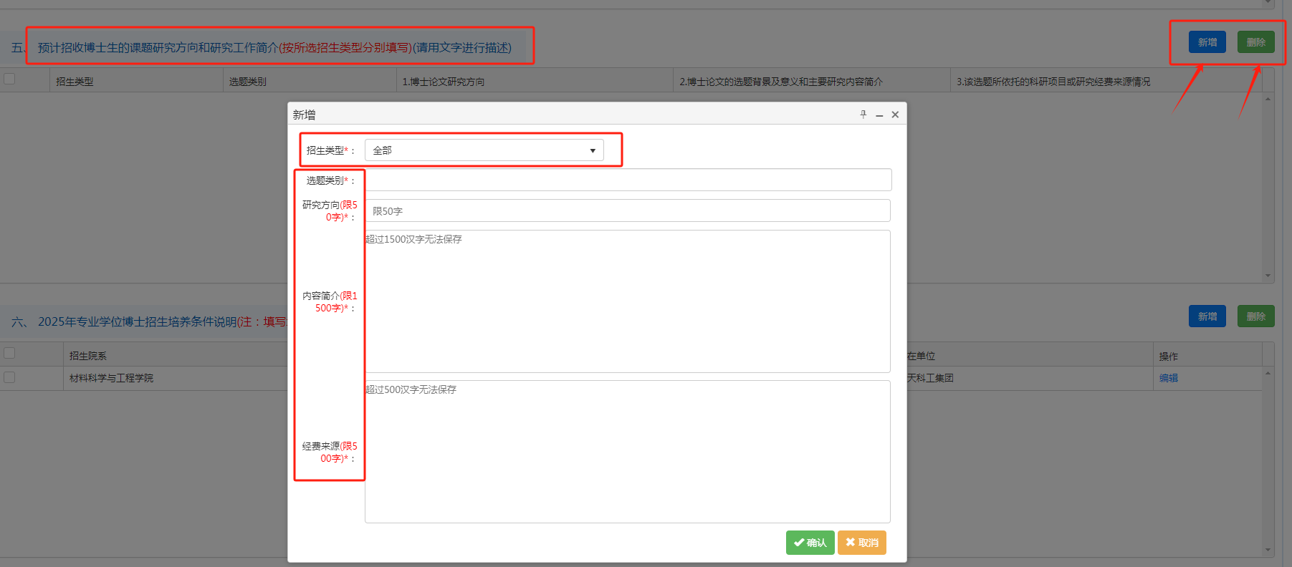

点击“保存信息”可以临时保存；确认申报信息无误后，点击“提交申请”可以提交申请表，提交后将不能再更改，如需更改请联系学院退回；点击“申请表打印”可打印并下载《申报表》，申报材料签字后提交至相关评审组织。

**（四）硕导招生资格申报**

请注意：博导招收硕士生，不需要填写硕导“招生资格申报”！！！

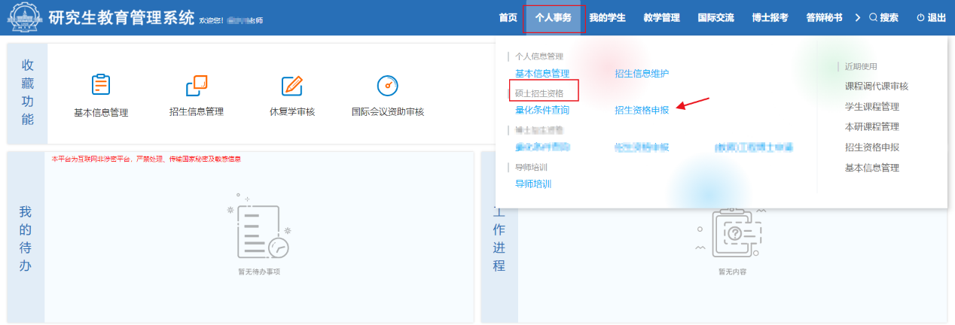

点击“填写申请表”，进入申报表页面，在个人概况中“招生类型”默认为学术学位硕士、专业学位硕士**全部勾选**，因物理学、马克思主义理论、设计学目前暂未开展专业学位硕士招生工作，请**取消勾选**专业学位硕士。

**“一、目前指导硕士生情况”**已列出目前名下在读硕士生，请在“培养环节”处点击选择对应学生目前所处环节状态。

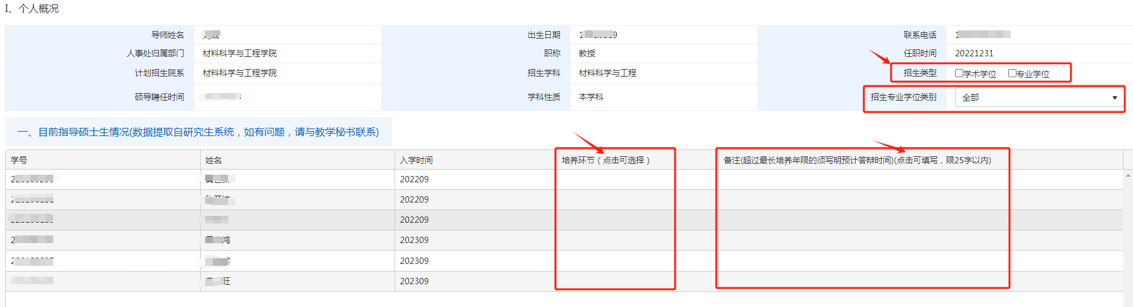

**“二、近3年发表的代表性学术论文”**点击“选择”可以添加文章，点击“删除”可以删除，点击论文水平备注空白处可填写论文水平，点击申报表显示顺序可以填写序号；“三、目前承担的主要科研项目及经费情况”点击“选择”可以添加项目，点击“删除”可以删除，点击申报表显示顺序可以填写序号。

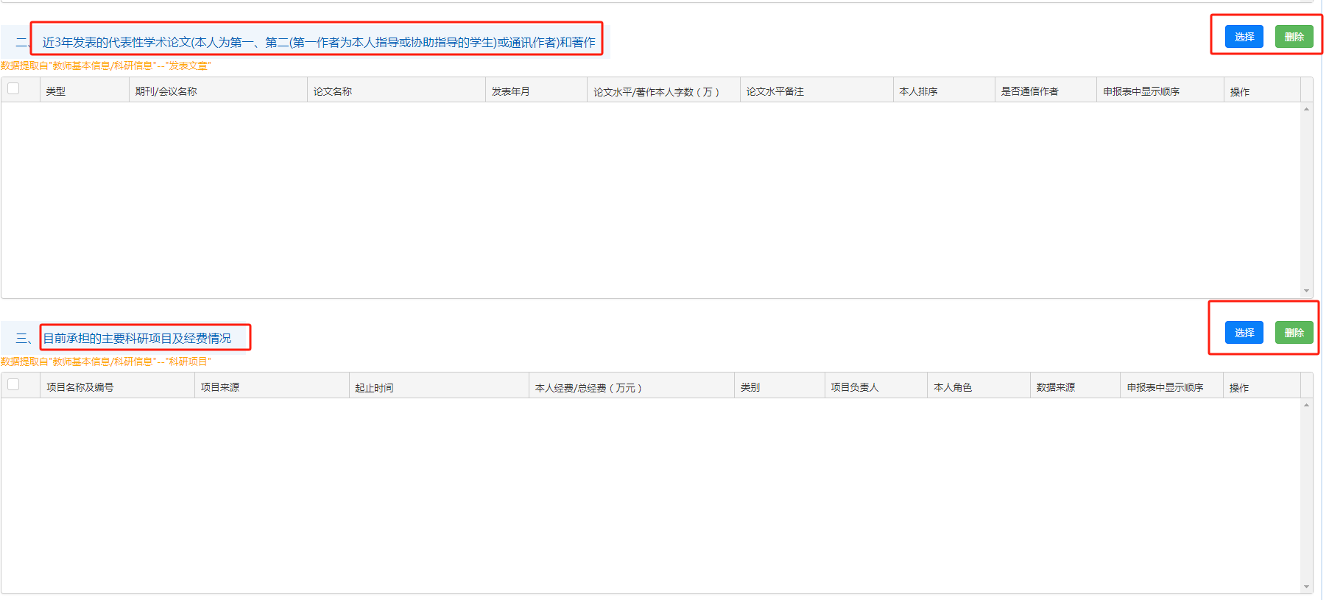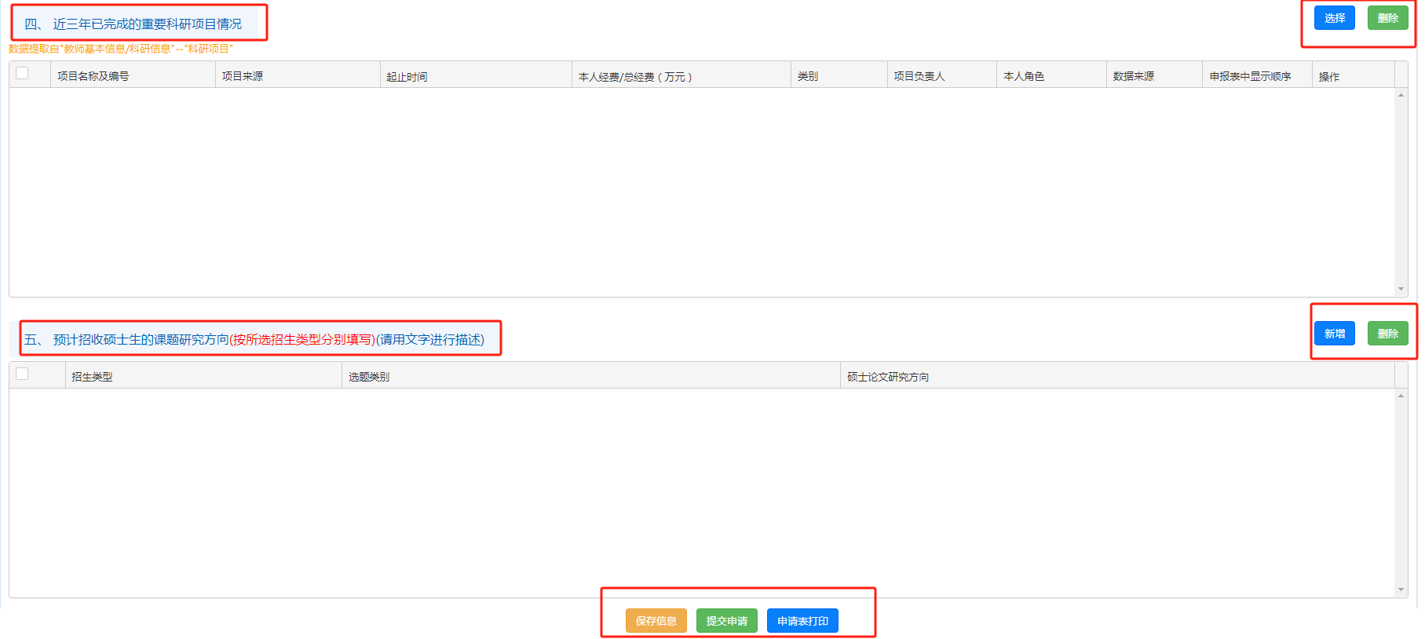

**“五、预计招收硕士生的课题研究方向(按所选招生类型分别填写)”**，在相应的招生类别处点击“编辑”，在弹出的对话框中填写相应内容。所有招生类别均需填写。

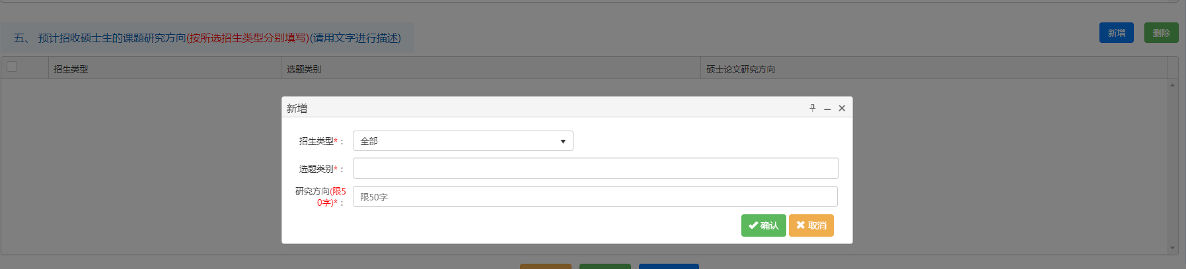

点击“保存信息”可以临时保存；确认申报信息无误后，点击“提交申请”可以提交申请表，提交后将不能再更改，如需更改请联系学院退回；点击“申请表打印”可打印并下载《申报表》，申报材料签字后提交至相关评审组织。